Ngày soạn: …/…/…
Ngày dạy: …/…/…
CHỦ ĐỀ 2: SÁNG TẠO VỚI NÉT ( 4 TIẾT)

BÀI 3: CÙNG HỌC VUI VỚI NÉT (2 TIẾT)
I. MỤC TIÊU BÀI HỌC
1. Kiến thức
- Tạo được nét bằng các chất liệu khác nhau và sáng tạo sản phẩm
- Chia sẻ được cảm nhận về sản phẩm
2. Năng lực:
- Năng lực chung: Bài học góp phần hình thành, phát triển ở HS năng lực chung và một số lực đặc thù như: biết được nhiều sản phẩm trong đời sống có biểu hiện kiểu nét khác nhau và được tạo bằng những nguyên vật liệu như mây, tre, sắt, thép...
- Năng lực mĩ thuật:
+ Nêu được cách tạo nét bằng một số hình thức, chất liệu khác nhau.
+ Tạo được nét bằng một số hình thức, chất liệu khác nhau; biết vận dụng nét tạo được để tạo sản phẩm theo ý thích và trao đổi, chia sẻ trong thực hành.
+ Biết trưng bày, giới thiệu và chia sẻ cảm nhận về sản phẩm của mình hoặc của nhóm, của bạn. Bước đầu thấy được sự đa dạng của chất liệu sử dụng để tạo các kiểu nét và vận dụng nét để sáng tạo sản phẩm phục vụ cuộc sống.
3. Phẩm chất
Bài học góp phần hình thành, phát triển ở HS một số phẩm chất chủ yếu như: Thân ái, trung thực, đức tính chăm chỉ, ý thức trách nhiệm, được biểu hiện như: thử nghiệm cách tạo nết từ một số chất liệu, vật liệu khác nhau để vận dụng tạo sản phẩm, giữ vệ sinh cá nhân và lớp học trong và sau khi thực hành.
II. CHUẨN BỊ CỦA HỌC SINH VÀ GIÁO VIÊN
1. Học sinh: SGK, Vở thực hành, giấy màu, màu vẽ, hồ dán, kéo
2. Giáo viên: SGK, SGV, Vở thực hành, giấy màu, bút viết bảng hoặc màu dạ, kéo, bút chì...
III. TIẾN TRÌNH DẠY HỌC
HOẠT ĐỘNG CỦA GV | HOẠT ĐỘNG CỦA HS
KHỞI ĐỘNG
a. Mục tiêu: Tạo hứng khởi để học sinh vài bài mới
b. Cách thức tiến hành:
+ Kiểm tra sĩ số HS; gợi mở HS chia sẻ sự chuẩn bị bài học.
+ Tổ chức hoạt động khởi động, giới thiệu bài. Ví dụ:
- GV sử dụng trò chơi: “Thử tài của bạn".
Chuẩn bị:
+ Ba sản phẩm mĩ thuật (nguyên bản hoặc ảnh), trên mỗi sản phẩm thể hiện hình ảnh (đơn giản) được tạo bởi các nét: nét bằng bút màu, nét bằng giấy, nét bằng đất nặn. Trước khi trò chơi bắt đầu, các sản phẩm này trưng bày trên bảng.
+ Hai bộ thẻ học tập (tương ứng với hai nhóm tham gia chơi), mỗi bộ có ba thẻ (tương ứng với ba thành viên tham gia chơi). Các thẻ này cần sử dụng màu sắc (hoặc biểu tượng thể đánh dấu nhóm 1, nhóm 2 cho một mặt thẻ; mặt thẻ còn lại, theo cặp đôi viết cùng tên một chất liệu (màu vẽ, giấy, đất nặn).
- Mỗi đội cho nhận ba thẻ cũng màu (hoặc biểu tượng) sản phẩm đã chuẩn bị và tà trưng bày trên bảng.
- Nhiệm vụ của nhóm HS: Gắn thẻ học tập phù hợp với mỗi sản phẩm
- Thời gian: 2 phút
- Cách chơi: Khi có hiệu lệnh, lần lượt từng thành viên cầm thẻ gắn úp mặt thẻ có ghi tên chất liệu vào bên cạnh sản phẩm mà thành viên cho là phủ hợp. Kết thúc thời gian chơi, người quản trò lật các thể ở mỗi nhóm.
- GV liên hệ giới thiệu nội dung bài học.
HÌNH THÀNH KIẾN THỨC  Hoạt động 1: Quan sát, nhận biết  a. Mục tiêu: HS biết tạo một số nét cơ bản  b. Cách thức tiến hành:  Bước 1: Hoạt động cả lớp  * Sử dụng hình ảnh cách tạo nét (tr.15) 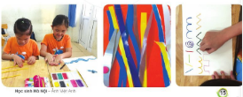c  - GV tổ chức HS quan sát và giao nhiệm vụ: Thảo luận và trả lời câu hỏi trong SGK.  - GV nhận xét trả lời của HS, kết hợp giới thiệu và thị phạm minh hoạ thao tác tạo nét, gọi một số HS cùng tham gia.  * Sử dụng hình ảnh cửa số và cầu tre (tr.16)  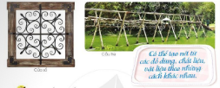  - GV giới thiệu hoặc gợi mở HS nêu tên mỗi hình ảnh và giao nhiệm vụ:  + Quan sát, thảo luận trả lời câu hỏi trong SGK.  + Chia sẻ điều biết được về mỗi hình ảnh.  - GV kết hợp chia sẻ của HS, giới thiệu thêm một số thông tin về mỗi hình ảnh và liên hệ những chi tiết cụ thể với một số kiểu nét  + Cửa sổ: Khung làm bằng gỗ, các hoa văn của ô cửa làm bằng các thanh sắt và lược tạo hình giống các kiểu nét: tháng đứng, tháng ngang, tháng xiêm, xoăn ốc, giới thiệu thêm kĩ thuật tạo hoa văn từ các thanh sắt)  + Cầu tre: bắc trên dòng sông, giúp mọi người di chuyển từ bờ bên này sang bờ bên kia. Cầu được làm bằng thần của một số loại cây như: cây tre, cây trúc, cây thân gỗ... Những cây tre, cây trúc làm chân cầu giống các nét xiên trái, xiên phải cây tre, cây trúc, cây thân gỗ làm mặt cầu để đi và tay vịn ngang, nét cong... giống kiểu nét thẳng  - GV gợi mở HS chia sẻ những gì đã nhìn thấy ở xung quanh (trong lớp, sân trường, cổng trường, trên đường đi học...), có hình ảnh/chi tiết giống một số kiểu nét đã biết; kết hợp giới thiệu thêm một số hình ảnh như: cổng trường, dụng cụ thể thao, hàng rào, xe đạp...  Bước 2: Hoạt động cá nhân – Hoạt động cặp đôi  - GV gợi ý cho HS trình bày các câu hỏi  - GV tuyên dương, khuyến khích HS xung phong phát biểu  - GV sử dụng hình ảnh trực quan, sơ đồ tư duy tóm tắt và chốt nội dung  Hoạt động 2: Thực hành sáng tạo  a. Mục tiêu: HS tạo được nét bằng các chất liệu khác nhau và sáng tạo sản phẩm  b. Cách thức tiến hành  Bước 1: Hoạt động cả lớp  * Hướng dẫn cách tạo nét (tr.16)  - GV hướng dẫn HS quan sát hình ảnh và thảo luận, trả lời câu hỏi trong SGK.  - GV nhận xét câu trả lời của HS, kết hợp thị phạm minh hoạ và hướng dẫn, gợi mở một số cách tạo nét  + Tạo nét từ đất nặn: 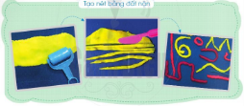  Bước 1: Đặt đất nặn lên mặt phẳng (giấy, bảng,...) và dùng con lăn làm dẹt mỏng khỏi đất nặn. Lưu ý HS: Tạo độ mỏng của đất nặn vừa phải vì nếu dàn đất nặn mỏng quá sẽ dính vào mặt giấy/bảng,... và khi cầm nét đất năm lên dễ bị đứt từng đoạn.  Bước 2: Dùng công cụ cắt đất nặn, cắt tạo nét to, nhỏ, dài, ngắn. GV gọi mở HS cách tạo nét to, nhỏ, dài, ngắn, bằng thao tác lăn dọc (liên hệ với hình ảnh ở tr.15).  Bước 3: Cầm nét đất nặn vừa cắt lên, đặt vào vị trí khác (rộng hơn) và tạo kiểu ng theo ý thích. Hoặc tạo kiểu nét theo ý thích từ nét thẳng tạo được bằng thao tác lăn dọc  + Tạo nét từ bìa giấy:  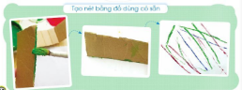  Bước 1: Chọn bìa giấy theo ý thích (cong, thăng). Vẽ màu goát/ màu nước lên cạnh của bìa giấy (hoặc công cụ, vật liệu khác có cạnh giống dạng nét thẳng, cong...).  Bước 2: Đặt cạnh của bìa giấy/vật liệu, đồ dùng, đã tôi vẽ màu lên bề mặt giấy và ẩn tay mạnh một chút, giữ khoảng vài giây để màu thấm đều xuống mặt giấy.  Bước 3: Nhắc miếng bia vật liệu, đồ dùng, ra khỏi giấy sẽ thấy xuất hiện nét trên mặt giấy.  - GV tổ chức HS tập/ trải nghiệm cách tạo nét  * Tổ chức HS thực hành, sáng tạo và tập thảo luận, trao đổi:  - HS tạo sản phẩm cá nhân (hoặc tạo sản phẩm cặp/nhóm).  + GV giao nhiệm vụ cho HS: Tham khảo các sản phẩm được giới thiệu trong SGK, Vở thực hành và vận dụng cách tạo nét yêu thích để tạo sản phẩm.  + GV lưu ý thêm về cách “tạo sản phẩm với nét từ giấy màu” (tr. 17)  + GV nhắc HS: Kết hợp thực hành với quan sát các bạn trong nhóm và trao đổi, đặt câu hỏi với bạn hoặc tham khảo ý kiến của bạn để thực hành.  + GV gợi mở HS liên hệ sử dụng sản phẩm: làm khăn giấy trang trí, sử dụng để đặt đồ vật (cốc, lỉ, lọ hoa,...) trên sản phẩm khăn giấy, dân xâu các sản phẩm với nhau tạo dây hoa dây xích trang trí,...  - GV hướng dẫn HS tạo nhóm: Nhóm HS thảo luận, thống nhất chọn nội dung, hình thức, chất liệu vật liệu và cách tạo niết để cùng tạo sản phẩm.  + GV giới thiệu thêm sản phẩm sưu tầm (nếu có), giúp HS có thêm hình ảnh tham khảo  Bước 2: Hoạt động cá nhân – Hoạt động nhóm  - GV trình chiếu các hình ảnh giúp HS dễ quan sát  - GV hướng dẫn, quan sát giúp đỡ HS trong quá trình học tập  Hoạt động 3: Cảm nhận, chia sẻ  a. Mục tiêu: HS chia sẻ được cảm nhận về sản phẩm  b. Cách thức tiến hành  - Tổ chức HS trưng bày sản phẩm: GV tổ chức, gợi mở, hướng dẫn HS trưng bày theo nhóm hoặc theo nội dung thể hiện, chất liệu, hình thức, cách tạo nét...  - Tổ chức HS nhận xét, chia sẻ cảm nhận: GV vận dụng các nội dung sau:  + Tham khảo gợi ý trong SGK.  + Căn cứ vào quá trình thực hành, thảo luận và sản phẩm cụ thể của cá nhân nhóm HS để gợi ý nội dung trao đổi, thảo luận, nhận xét,  + Gợi mở HS nhớ lại cách tạo sản phẩm, liên hệ sản phẩm với thực tiễn.  - GV tóm tắt nội dung chia sẻ của HS, nhận xét ý thức học tập, kết quả thực hành  LUYỆN TẬP  Mục tiêu: Củng cố lại kiến thức vừa được học.  Cách tiến hành:  - GV yêu cầu HS: GV yêu cầu mỗi HS tạo các nét bất kì từ giấy thủ công và đất nặn  - GV tổ chức cho HS trưng bày sản phẩm cá nhân, chia sẻ cảm nhận, nhận xét câu trả lời của HS.  VẬN DỤNG  a. Mục tiêu:  b. Cách thức tiến hành:  Bước 1: Hoạt động cả lớp  - GV hướng dẫn HS quan sát hình ảnh giới thiệu (tr. 18), gợi mở HS  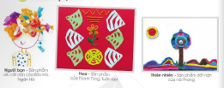  Bước 2: Hoạt động cá nhân  + GV khuyến khích HS tạo thêm sản phẩm khác bằng cách tạo nét yêu thích.  - GV gợi mở, hướng dẫn (hoặc thi phạm minh hoạ) cách tạo các sản phẩm:  + Sản phẩm “In hoa" của Bảo Anh  + Sản phẩm "Chú mèo của em" của Minh Khôi, Kiểu Trung  + Sản phẩm "Hoa hồng" của Thu An  - GV tổng kết bài học và hướng dẫn HS chuẩn bị bài tiếp theo | - HS thảo luận và trả lời câu hỏi  - HS tham gia tạo nét cùng GV  - HS chú y, trả lời câu hỏi  - HS chu y lắng nghe, quan sát  - HS trình bày câu trả lời  - Dưới sự hướng dẫn của GV, HS tạo ra các nét khác nhau bằng đất nặn và bìa giấy  - HS quan sát GV làm mẫu và làm theo  - HS quan sát GV và làm theo  - HS thảo luận, trao đổi trong thực hành  - HS tạo sản phẩm nhóm  - HS chú y và lắng nghe GV hướng dẫn  - HS nhận xét, chia sẻ cảm nhận  - HS thực hiện nhiệm vụ  - HS quan sát hình ảnh  - HS chú y quan sát, lắng nghe

Ngày soạn: …/…/…
Ngày dạy: …/…/…

BÀI 4: SÁNG TẠO CÙNG SẢN PHẨM THỦ CÔNG (2 TIẾT)
I. MỤC TIÊU BÀI HỌC
1. Kiến thức
- Nhận biết được cách tạo sản phẩm chiếc vòng đeo tay bằng cách kết hợp cắt, gấp, dán và vận dụng trong thực hành, sáng tạo
- Chia sẻ được cảm nhận về sản phẩm
2. Năng lực:
- Năng lực chung:
Bài học góp phần hình thành, phát triển ở HS năng lực chung và một số lực đặc thù như sử dụng được giấy và công cụ phù hợp để thực hành tạo sản phẩm chiếc vòng trớc lượng được kích thước chiếc vòng phù hợp với cổ tay của mình/người khác.
- Năng lực mĩ thuật:
+ Nhận biết được đặc điểm của một số chiếc vòng đeo tay làm thủ công bằng một số chất liệu, vật liệu đơn giản, sẵn có. Nếu được cách tạo sản phẩm chiếc vòng đeo tay bằng giấy.
+ Tạo được chiếc vòng đeo tay theo ý thích bằng cách gấp, cắt, dân giấy và trao đổi, chia sẻ trong thực hành.
+ Trưng bày, giới thiệu, chia sẻ về sản phẩm; biết liên hệ sử dụng sản phẩm để làm đẹp cho bản thân và đời sống.
3. Phẩm chất
Bài học góp phần hình thành, phát triển ở HS một số phẩm chất chủ yếu như: yêu nước, trung thực, trách nhiệm, góp phần rèn tính kiên trì, ý thức tôn trọng, được biểu hiện như: biết được nhiều nguyên liệu trong tự nhiên, đời sống sử dụng để tạo nên sản phẩm chiếc vòng và nhiều sản phẩm hữu ích khác phục vụ đời sống, thấy được sự khéo léo của đôi tay và sự sáng tạo của con người trong sáng tạo sản phẩm.
II. CHUẨN BỊ CỦA HỌC SINH VÀ GIÁO VIÊN
1. Học sinh: SGK, Vở thực hành, giấy màu, kéo, hồ dán,...
2. Giáo viên: SGK, SGV, Vở thực hành, giấy màu, kéo, hồ dán; hình ảnh trực quan minh hoạ cho nội dung bài học, máy tính, máy chiếu hoặc ti vi (nếu có). GV có thể
III. TIẾN TRÌNH DẠY HỌC
HOẠT ĐỘNG CỦA GV | HOẠT ĐỘNG CỦA HS
KHỞI ĐỘNG  a. Mục tiêu: Tạo hứng khởi để học sinh vài bài mới  b. Cách thức tiến hành:  - GV tham khảo một số gợi ý sau để tạo tâm thế học tập cho HS  - Kiểm tra sĩ số HS; gợi mở HS chia sẻ sự chuẩn bị bài học.  - Tổ chức hoạt động khởi động, giới thiệu bài:  + Sử dụng kĩ thuật DH tia chớp. GV tổ chức HS quan sát lần lượt một số vật liệu, chất liệu đã chuẩn bị như: lá cây dừa hoặc lá cây cau cảnh; dải giấy; sợi len/đay/vải,... Với mỗi hình ảnh xuất hiện, GV yêu cầu HS suy nghĩ và trả lời nhanh: tên lá vật liệu.  + Kết thúc các hình ảnh, GV tổng kết kết quả (đúng/sai); kết hợp gợi mở, giới thiệu nội dung bài học: “Sản phẩm thủ công được tạo nên bằng sự khéo lép của bàn tay con người. Ở bài học này, chúng mình sẽ sáng tạo chiếc vòng đeo tay theo ‎ thích (GV giới thiệu một số sản phẩm thủ công được làm từ các vật liệu vừa tổ chức HS quan sát).  HÌNH THÀNH KIẾN THỨC  Hoạt động 1: Quan sát, nhận biết  a. Mục tiêu: HS quan sát và nhận biết chất liệu để làm chiếc vòng tay  b. Cách thức tiến hành:  Bước 1: Hoạt động cả lớp  * Hình ảnh một số chiếc vòng (Tr.19) hoặc sử dụng sản phẩm thật  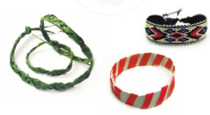  - GV hướng dẫn HS quan sát và giao nhiệm vụ trả lời câu hỏi trong SGK. Nếu sử dụng sản phẩm thật, GV nên cho HS quan sát trực tiếp và trả lời câu hỏi.  Bước 2: Hoạt động cá nhân – Hoạt động cặp đôi  - GV tóm tắt y kiến của HS, gợi mở HS nhận ra chiếc vòng đeo tay được tạo ra từ những vật liệu đơn giản, sẵn có trong đời sống (kết hợp hình ảnh sưu tầm)  - GV trình chiếu hình ảnh hoặc sản phẩm nguyên mẫu một số chiếc vòng sưu tầm (nếu có)  - GV giới thiệu, gợi mở giúp HS nhận ra đặc điểm, màu hoặc đậm, màu nhạt, vật liệu hoặc cách tạo nên sản phẩm, kích thích HS hứng thú với thực hành, tạo sản phẩm cho riêng mình.  - GV chốt lại nội dung  Hoạt động 2: Thực hành sáng tạo  a. Mục tiêu: HS thực hành làm một chiếc vòng tay  b. Cách thức tiến hành  Bước 1: Hoạt động cả lớp  - GV hướng dẫn HS tìm hiểu cách thực hành  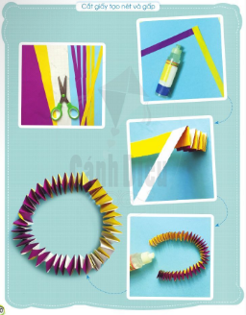  - Sử dụng hình ảnh minh hoạ (tr.20):  + GV hướng dẫn thực hành, kết hợp giảng giải, thị phạm, gợi mở và tương tác với HS  + Hướng dẫn HS thực hành dựa trên hình minh hoạ trong SGK.  Bước 1: Dán hai đầu của hai nét giấy như hình trong SGK.  Bước 2: Gấp lần lượt từng nét giấy như hình dưới đây để tạo chiều dài của chiếc vòng tương đương vòng cổ tay  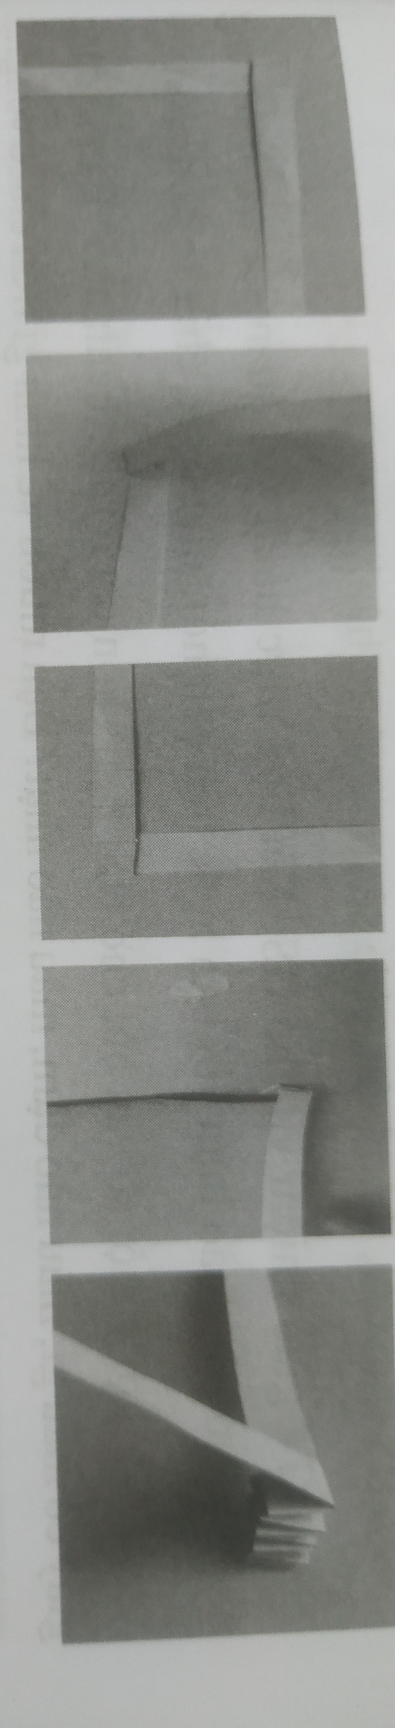  Bước 3: Sau khi gấp được kích thước vòng phù hợp với cổ tay, HS dùng hồi keo dân hai đầu giấy để tạo vòng tròn khép kín, chiếc vòng đã tạo được  - Sử dụng hình ảnh minh hoạ (tr21)  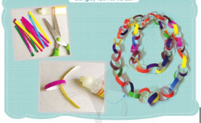  + GV hướng dẫn các bước thực hành, kết hợp giảng giải, thị phạm, gợi mét và tương tác với HS (nêu câu hỏi, kích thích HS tự tìm hiểu và chia sẻ).  + GV hướng dẫn HS thực hành dựa trên hình minh hoạ (tr.21)  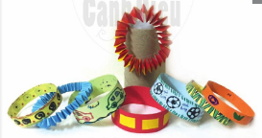  Gợi mở HS: vận dụng cách tạo chiếc vòng này để làm vòng đeo cổ, dây xúc xích để trang trí,... theo ý thích.  Bước 2: Hoạt động cá nhân  + GV giao nhiệm vụ cho HS: Vận dụng cách thực hành ở trên để sáng tạo chiếc vòng theo ý thích.  + GV gợi mở HS: tham khảo một số sản phẩm chiếc vòng của các bạn Minh Thư, Hà Trang, Thanh Tùng trong SGK và hình ảnh chiếc vòng trong Vở thực hành, hoặc kết hợp trang trí chấm, nét, vẽ hình ảnh theo ý thích cho chiếc vòng  + GV giới thiệu hình ảnh sản phẩm sưu tầm hoặc sản phẩm thật  + GV giao nhiệm vụ cho HS: Kết hợp thực hành với quan sát các bạn trong nhóm, trao đổi, thảo luận với bạn hoặc nêu câu hỏi, nhận xét, chia sẻ cảm nhận  + GV gợi ý một số câu hỏi cho HS: Bạn chọn cách thực hành nào? Bạn sẽ dùng giấy có màu gì, màu nào đậm, màu nào nhạt? Bạn muốn vẽ hình gì trên chiếc vòng?...  Hoạt động 3: Cảm nhận, chia sẻ  a. Mục tiêu: HS trình bày được cảm nhận sau khi làm được chiếc vòng tay  b. Cách thức tiến hành  Bước 1: Hoạt động cả lớp  - GV hướng dẫn HS trưng bày sản phẩm theo nhóm hoặc theo cách thực hành đặc điểm của sản phẩm...  - Gọi mở HS đặt tên cho các sản phẩm trưng bày như: Hàng trưng bày; Hàng mẫu, Cửa hàng lưu niệm; Bách hoá vòng đeo tay  - GV gợi mở HS giới thiệu, nhận xét sản phẩm và chia sẻ cảm nhận: Dựa trên mục tiêu bài học, kết hợp tham khảo một thảo luận, sản phẩm thực hành của HS. gợi ý trong SGK và quá trình thực hành, GV tổng hợp ý kiến của HS nhận xét sản phẩm (cá nhân/nhóm/toàn lớp); gợi mở HS chia sẻ ý tưởng sử dụng sản phẩm vào cuộc sống.  Bước 2: Hoạt động cá nhân – Hoạt động cặp đôi  LUYỆN TẬP  Mục tiêu: Củng cố lại kiến thức vừa được học.  Cách tiến hành:  - GV yêu cầu HS: HS tạo sản phẩm tùy thích bằng giấy thủ công  - GV tổ chức cho HS trưng bày sản phẩm cá nhân, chia sẻ cảm nhận, nhận xét câu trả lời của HS.  VẬN DỤNG  a. Mục tiêu: HS vận dụng cách làm vòng tay và các sản phẩm khác  b. Cách thức tiến hành:  Bước 1: Hoạt động cả lớp  - GV tổ chức HS quan sát hình ảnh minh hoạ trong SGK và trao đổi, giới thiệu các sản phẩm.  Bước 2: Hoạt động cặp đôi – Hoạt động cá nhân  - GV giới thiệu sản phẩm và gợi mở HS nhận ra cách tạo sản phẩm khác từ giấy màu, lõi giấy vệ sinh, liên hệ cách tạo sản phẩm và sử dụng  - GV giới thiệu cách tạo các sản phẩm:  + Tạo vòng tay  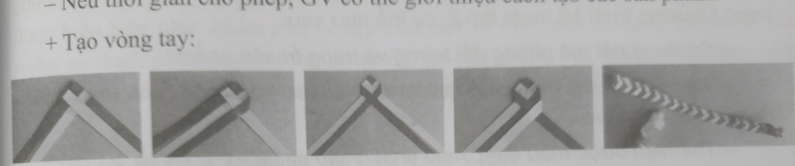  + Tạo vòng cổ, lọ hoa:  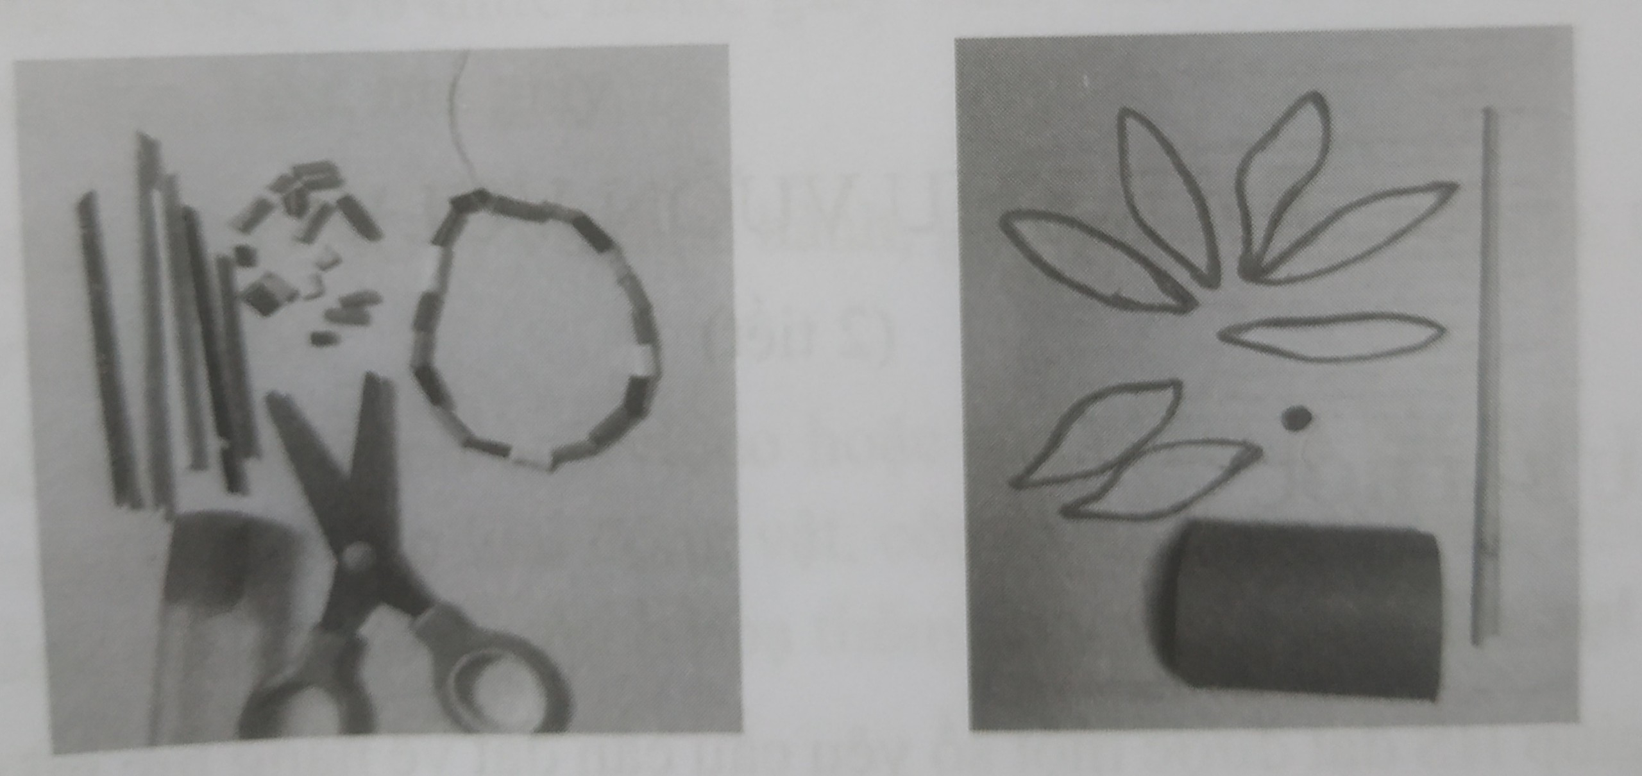 | - HS chú y lắng nghe GV hướng dẫn  - HS trao đổi, thảo luận, chia sẻ trong thực hành  - HS tự tìm hiểu và chia sẻ  - HS quan sát và trả lời câu hỏi trong SGK  - HS chú y lắng nghe  - HS quan sát và nhận xét  - HS chú y lắng nghe  - HS chú ý theo dõi giáo viên hướng dẫn cách làm  - HS chú y quan sát GV làm  - Học sinh thực hành.  - HS thực hiện từng bước theo GV hướng dẫn  - HS đưa ra cảm nhận, đánh giá, chia sẻ y tưởng sử dụng sản phẩm vào cuộc sống  - HS sáng tạo theo ý thích  - HS quan sát hình ảnh minh hoạ trong SGK và trao đổi, giới thiệu các sản phẩm  - HS giới thiệu sản phẩm

